Analyse objective d'une photo

2026 10 26 Roger 5
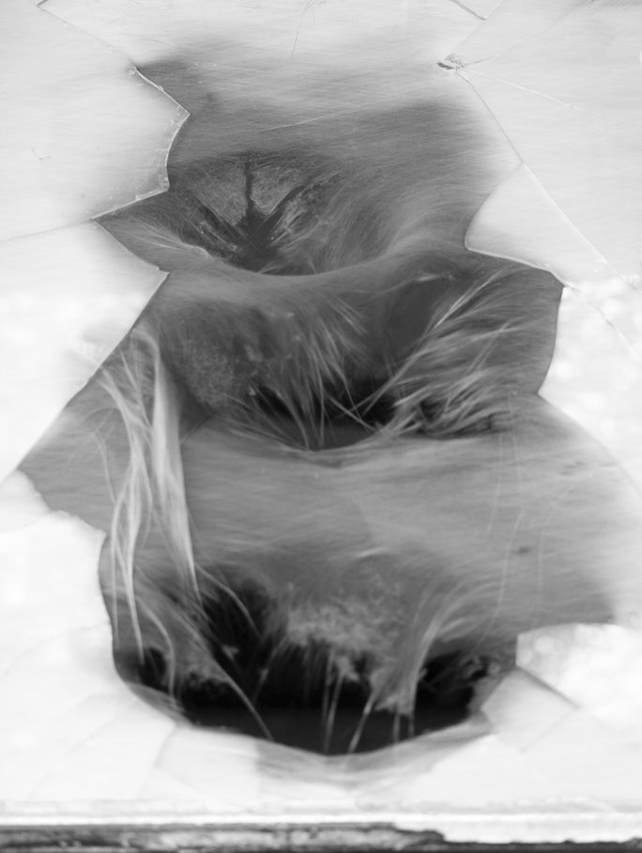 | Mercredi 17 juin 2026  2026  10 26 Roger 5  JPG

Découverte de l'image et du sujet
Photographie noir et blanc de tendance abstraite, proche de l'art conceptuel, en format portrait. Une vitre brisée occupe le cadre. Son ouverture irrégulière laisse voir une matière poilue, aux orifices sombres, que l'on devine animale sans pouvoir l'identifier avec certitude. Le sujet réel disparaît derrière la fracture, qui devient elle-même le motif principal.
L'atmosphère est trouble, entre fascination et malaise, et la douceur des poils contraste avec l'agressivité des éclats de verre. Le flou partiel et les reflets blanchâtres créent une impression de seuil ou de rêve fiévreux. L'intention paraît être d'évoquer la fragilité, la violence latente et l'ambiguïté entre le visible et le deviné.
Cette image vise un public averti, sensible à la photographie d'auteur et à l'art contemporain, plutôt que le grand public. Sa lecture ouverte et sa composition en strates invitent à l'interprétation plus qu'à l'information. Sa force communicative tient à son ambiguïté, qui sollicite le spectateur au prix d'une accessibilité immédiate réduite.
⚠ Cette image abstraite en noir et blanc, où la matière pileuse, le verre brisé et des formes organiques ambiguës se confondent
→ Évaluation chiffrée page 4 non applicable — voir commentaires.
Titres proposés par l'IA
- Souffle sous la glace
- Le pelage des fêlures
Musiques suggérées
- Stars of the Lid — Requiem for Dying Mothers, Part 2

Analyse objective d'une photo
2026 10 26 Roger 5
Données techniques
Date prise de vue : | 2026 · 06 · 17 — 11:49:58 | GPS : | Non disponible
Boitier / modele : | Canon Canon EOS R6 | Optique : | RF24-70mm F2.8 L IS USM
ISO : | 400 | Focale : | 54.0mm
Ouverture : | f/2.8 | Vitesse : | 1/100s
Mode exposition : | Manuel

Analyse des données d'acquisition
Le 54 mm à f/2.8 produit une profondeur de champ très réduite : la netteté se limite aux arêtes du verre brisé et à quelques poils, tandis que le reste se dissout en flou, ce qui accentue l'ambiguïté spatiale entre vitre et sujet. Le 1/100 s, suffisant pour figer une scène statique à cette focale, et l'ISO 400 préservent une image propre, avec une gamme tonale étendue. Le réglage manuel donne des hautes lumières maîtrisées sur le verre clair, tandis que les ombres profondes du bas du cadre gardent un peu de détail.
Histogramme de luminance
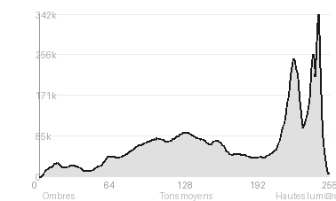
Analyse de l'histogramme de luminance
Distribution tonale : l'histogramme est nettement décalé vers les hautes lumières (49,7 %, moyenne 164,6, pic à 246). Cette clé haute est portée par les plages claires du verre brisé. L'écart-type de 66,6 indique pourtant un contraste soutenu, avec des tons moyens (36,9 %) bien présents.
Zones d'exposition : l'écrêtage est négligeable, tant dans les noirs (0,06 %) que dans les blancs (0,63 %). Les fragments de verre proches du blanc conservent donc leurs fines fissures. Les ombres (13,4 %) se concentrent dans l'ouverture centrale, surtout en bas, et y gardent un peu de détail dans les poils.
Ce que cela révèle : la polarisation entre un cadre lumineux et un cœur sombre guide le regard vers la brèche, où se joue toute la texture. L'exposition, légèrement généreuse mais maîtrisée, renforce l'effet de fragilité et d'opacité du sujet.
Résultats prévisibles à l'impression et présentation
Les hautes lumières dominent (49,7 %, pic à 246) avec 0,63 % de blancs écrêtés : sur papier, les zones de verre brisé claires risquent de se confondre avec le blanc du support et de perdre tout détail de texture, d'où l'intérêt d'un papier à blanc modéré et d'un point blanc légèrement abaissé. Les noirs, quasi intacts (0,06 %), conserveront leur profondeur, mais les 13,4 % d'ombres de la cavité centrale pourront se boucher en tirage si la courbe n'est pas ouverte, et le flou des poils limitera la netteté perçue en grand format.
- Dimensions 45x60 cm conseillées
- Papier coton mat Hahnemühle Photo Rag recommandé
- Cadre fin noir mat, verre anti-reflet
- Marie-louise blanche 6 cm, format portrait

Analyse technique et artistique
2026 10 26 Roger 5
Constatations positives — Prise de vue
- Tonalité : le noir et blanc offre une gamme dynamique étendue, des blancs lumineux du verre aux noirs profonds de l'ouverture, sans bouchage ni brûlure marqués.
- Texture : la finesse des poils et des fissures contraste avec les surfaces lisses et floues, ce qui donne du relief et de la matière à l'image.
- Composition : l'ouverture irrégulière forme un cadre naturel sur l'axe vertical. Ses formes arrondies empilées créent un rythme qui guide le regard de haut en bas.
Axes d'amélioration
- Fixer précisément le plan de netteté sur un élément clé (vibrisses ou fissure) et augmenter la vitesse ou fermer le diaphragme pour limiter le flou de bougé et de prof
Constatations positives — Post-traitement
La conversion en noir et blanc est maîtrisée : la gamme tonale s'étend des noirs profonds de l'ouverture aux blancs lumineux du verre, sans bouchage ni brûlure marqués. Le contraste, modulé avec retenue, préserve la finesse des poils et des micro-rayures, sans accentuation excessive ni halos visibles. Le rendu paraît naturel et cohérent, ce qui laisse le sujet et ses textures s'imposer sans effet de retouche ostentatoire.
Axes d'amélioration
- Récupérer le détail dans les hautes lumières écrêtées du verre fissuré par un masque de luminosité ciblé, afin de redonner du relief aux éclats et aux fissures
- Renforcer le contraste local et la netteté sélective sur les poils et la texture centrale, aujourd'hui voilés par un gris moyen uniforme
- Recadrer ou retoucher le bord inférieur sombre et les reflets parasites périphériques qui détournent le regard de l'ouverture centrale

Le commentaire du spécialiste
Cette image tient de l'abstraction organique : la vitre brisée, à la fois cadre et cicatrice, y découpe une cavité où le pelage, les vibrisses et les textures deviennent topographie, entre paysage géologique et anatomie. On pense à l'*informe* de Bataille, au Siskind des fragments et au Frederick Sommer des ambiguïtés d'échelle. La réussite tient à cette lecture instable, où le regard hésite entre matière vivante et érosion minérale, sans que le sujet s'impose trop vite. Le flou de mouvement des poils anime la composition verticale et contraste heureusement avec la netteté tranchante des fêlures. Mais les plages blanches périphériques, un peu laiteuses, affaiblissent la densité tonale, et la bande sombre du bord inférieur ramène une littéralité de support qui dilue l'abstraction. Un cadrage plus resserré sur la cavité et des noirs plus profonds donneraient à l'ensemble la tension d'une véritable série.

Evaluation IA — objective et chiffree
2026 10 26 Roger 5
N° | Critère | Max/10 | Note/10 | Max rel. | Note rel. | Commentaire
1 | Technique | — | — | — | —
1.1 | Netteté / mise au point | — | — | — | — | La mise au point est incertaine : les poils au premier plan sont nets, mais le reste de la zone centrale est flou ou noyé dans les reflets. Cela semble en partie voulu, mais la lecture en souffre.
1.2 | Exposition | — | — | — | — | L'exposition est maîtrisée dans l'ensemble, avec des blancs lumineux sans brûlure excessive et des noirs profonds. Quelques zones claires du verre sont proches de la limite.
1.3 | Bruit numérique / grain | — | — | — | — | Le grain est discret et le rendu monochrome propre. La texture fine des poils est bien conservée, sans bruit gênant.
1.4 | Profondeur de champ | — | — | — | — | La profondeur de champ est très réduite et mal définie : le verre brisé, les poils et ce qui se trouve derrière se partagent le plan de netteté. L'ambiguïté spatiale est séduisante mais peu contrôlée.
1.5 | Vitesse d'obturation | — | — | — | — | Aucun flou de bougé ne se remarque, et le flou provient plutôt de la superposition des plans. La vitesse paraît adaptée à une scène statique.
1.6 | Balance des blancs | — | — | — | — | Le noir et blanc est neutre et bien équilibré, avec des gris sans dominante. Les tonalités restent cohérentes de bout en bout.
2 | Composition | — | — | — | —
2.1 | Cadrage | — | — | — | — | Le cadrage serré sur l'ouverture dans le verre est efficace et focalise le regard. La silhouette en forme de sablier occupe bien le format vertical, mais le bord inférieur reste un peu encombrant.
2.2 | Équilibre visuel | — | — | — | — | La composition verticale est stable, avec une masse sombre centrale encadrée de zones claires. Le poids visuel est bien réparti, malgré une légère lourdeur en bas.
2.3 | Lignes directrices | — | — | — | — | Les fissures du verre rayonnent vers le centre et guident le regard vers l'ouverture. Ces lignes sont toutefois dispersées et concurrencent les poils.
2.4 | Gestion du fond | — | — | — | — | Le verre brisé fait office de cadre et de fond à la fois, ce qui est intelligent. Les reflets blanchâtres créent cependant quelques zones vides peu structurées.
2.5 | Angle de prise de vue | — | — | — | — | Le point de vue frontal et rapproché écrase les plans et renforce l'abstraction. Il reste peu lisible quant à la nature réelle de la scène.
3 | Lumière | — | — | — | —
3.1 | Qualité de la lumière | — | — | — | — | La lumière diffuse produit des reflets doux sur le verre et une atmosphère feutrée. Elle manque toutefois de caractère et révèle peu les volumes derrière la vitre.
3.2 | Direction de la lumière | — | — | — | — | La lumière vient de face ou de l'arrière, créant des voiles de reflets sur la surface. Elle aplatit les volumes et masque une partie du sujet.
3.3 | Gestion des contrastes | — | — | — | — | Le contraste entre les zones claires du verre et le noir profond de l'ouverture est fort et structurant. Les demi-teintes de la fourrure restent riches et nuancées.
4 | Intention & Communication | — | — | — | —
4.1 | Clarté du sujet | — | — | — | — | Le sujet est difficile à identifier : on devine un animal ou une fourrure derrière une vitre brisée. L'ambiguïté nuit à la lecture immédiate.
4.2 | Originalité / créativité | — | — | — | — | Le motif de la vitre brisée révélant des formes organiques crée une image singulière, presque abstraite. L'association de la fragilité du verre et de la fourrure est originale.
4.3 | Cohérence intention/résultat | — | — | — | — | L'intention de trouble et d'étrangeté est perceptible et assez bien servie par le flou et les reflets. La confusion technique nuit pourtant par endroits à la précision du propos.
4.4 | Impact émotionnel | — | — | — | — | L'image dégage un malaise discret, entre violence de la brisure et douceur du pelage. Elle suscite curiosité et inquiétude.
4.5 | Capacité narrative | — | — | — | — | Les indices (verre brisé, poils, ouverture sombre) suggèrent une histoire de rupture, de vie ou de mort. Le récit demeure ouvert, mais manque de repères pour être pleinement développé.
5 | Global | — | — | — | —
5.1 | Impression générale  Appreciation subjective de l'empreinte et de l'intention. | — | — | — | — | Image énigmatique et graphiquement forte, qui mêle abstraction et organique avec une vraie singularité. Sa lisibilité et sa netteté inégales limitent toutefois l'impact.
 | Total | — | — | — | —
 | Total / 50 | — | — | — | — | ⚠ Évaluation chiffrée non applicable

